2012年厦门市初中毕业及高中阶段各类学校招生考试
数 学
（试卷满分： 150分 考试时间120分钟 ）
一、选择题（本大题有7小题，每小题3分，共21分。每小题都有四个选项，其中有且只有一个选项是正确的）

一、选择题：本大题共7小题，每小题3分，共21分．每小题都有四个选项，其中有且只有一个选项是正确的．

1．-2的相反数是（ A ）

A．2 B． C． D．

2．下列事件中，是必然事件的是（ C ）
A．抛掷1枚硬币，掷得的结果是正面朝上 B．抛掷1枚硬币，掷得的结果是反面朝上
C．抛掷1枚硬币，掷得的结果不是正面朝上就是反面朝上
D．抛掷2枚硬币，掷得的结果是1个正面朝上与1个反面朝上
3．如图是一个立体图形的三视图，则这个立体图形是（ A ）
A．圆锥 B．球 C．圆柱 D．三棱锥
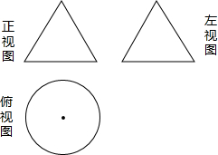
4．某种彩票的中奖机会是1%，下列说法正确的是（ D ）
A．买一张这种彩票一定不会中奖 B．买1张这种彩票一定会中奖
C．买100张这种彩票一定会中奖 D．当购买彩票的数量很大时，中奖的频率稳定在1%
5．若二次根式 有意义，则x的取值范围是（ B ）
A． B． C． D．
6．如图，在菱形ABCD中，AC、BD是对角线，若∠BAC=50°，则∠ABC等于（C）
A．40° B．50° C．80° D．100°
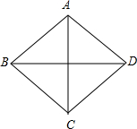

7．已知两个变量x和y，它们之间的3组对应值如下表所示
x | -1 | 0 | 1
y | -1 | 1 | 3
则y与x之间的函数关系式可能是（ B ）
A． B． C． D．
二、填空题（本大题有10小题，每小题4分，共40分）．
8．计算： a ．
9．已知∠A=40°，则∠A的余角的度数是 50° ．
10．计算： m ．
11．在分别写有整数1到10的10张卡片中，随机抽取1张卡片，则该卡片的数字恰好是奇数的概率是 1/2 ．
12．如图，在等腰梯形ABCD中，AD∥BC，对角线AC与BD相交于点O，若OB=3，则OC= 3 ．
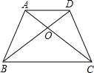
13．“与的和大于1”用不等式表示为 x＋y＞1 ．
14．如图，点D是等边△ABC内的一点，如果△ABD绕点A逆时针旋转后能与△ACE重合，那么旋转了 60 度．
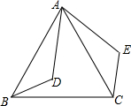
15．五边形的内角和的度数是 540° ．
16．已知，则 5 ； 6 ．
17．如图，已知∠ABC=90°，，，半径为r的⊙O从点A出发，沿A→B→C方向滚动到点C时停止．请你根据题意，在图上画出圆心O运动路径的示意图；圆心O运动的路程是 2πr ．
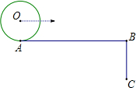

三、解答题：本大题共9小题，共89分．解答应写出文字说明、证明过程或演算步骤．

18．（1）计算：； -1
（2）画出函数； 略

（3）已知：如图，点B、F、C、E在一条直线上，∠A=∠D，AC=DF，且AC∥DF．求证：△ABC≌△DEF．

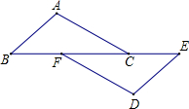 证明：∵AC∥DF,∴$∠B\text{=∠}E$，∴$\left\{\begin{matrix}∠A\text{=∠}D \\ ∠B\text{=∠}E \\ \text{AC}=\text{DF}\end{matrix}\right.$，∴△ABC≌△DEF
19．解方程组： ． $\left\{\begin{matrix}x=1 \\ y=1\end{matrix}\right.$
20．已知：如图，在△ABC中，∠C=90°，点D、E分别在边AB、AC上，DE∥BC，DE=3，BC=9.
（1）求 的值；
（2）若BD=10，求sin∠A的值．
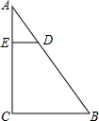

答案：（1）$\frac{1}{3}$ （2）sin∠A=$\frac{3}{5}$

21．已知A组数据如下：0，1，-2，-1，0，-1，3
（1）求A组数据的平均数；（0 ）
（2）从A组数据中选取5个数据，记这5个数据为B组数据，要求B组数据满足两个条件：①它的平均数与A组数据的平均数相等；②它的方差比A组数据的方差大．
你选取的B组数据是 ，请说明理由．
【注：A组数据的方差的计算式是： 】

22．工厂加工某种零件，经测试，单独加工完成这种零件，甲车床需要x小时，乙车床需用小时，丙车床需用小时．
（1）单独加工完成这种零件，甲车床所用的时间是丙车床的，求乙车床单独加工完成这种零件所需的时间；
（2）加工这种零件，乙车床的工作效率与丙车床的工作效率能否相同？请说明理由．
解：（1）x= (2x-2) 解得：x=4 所以乙车床需要时间为： =$4^{2}−1$=15小时
（2）不能相同
假设相同，则 =
解得x=0，这时乙车床和丙车床所需时间为负数，不符合客观事实，所以她们工作效率不能相同。
23．已知：⊙O是△ABC的外接圆，AB为⊙O的直径，弦CD交AB于E，∠BCD=∠BAC．
（1）求证：AC=AD；
（2）过点C作直线CF，交AB的延长线于点F，若∠BCF=30°，则结论“CF一定是⊙O的切线”是否正确？若正确，请证明；若不正确，请举反例．
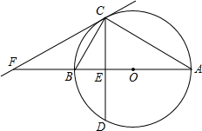

24．如图，在平面直角坐标系中，已知点A（2，3）、B（6，3），连接AB．如果点P在直线上，且点P到直线AB的距离小于1，那么称点P是线段AB的“临近点”．
（1）判断点是否是线段AB的“临近点”，并说明理由；
（2）若点Q（m，n）是线段AB的“临近点”，求m的取值范围．
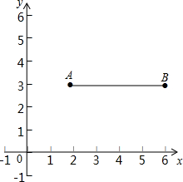

25．已知平行四边形ABCD，对角线AC和BD相交于点O，点P在边AD上，过点P作PE⊥AC，PF⊥BD，垂足分别为E、F，PE=PF．
（1）如图，若，EO=1，求∠EPF的度数；
（2）若点P是AD的中点，点F是DO的中点，，求BC的长．
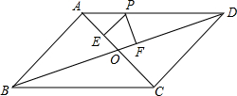

26．已知点A（1，c）和点B（3，d）是直线与双曲线的交点．
（1）过点A作AM⊥x轴，垂足为M，连接BM．若AM=BM，求点B的坐标．
（2）若点P在线段AB上，过点P作PE⊥x轴，垂足为E，并交双曲线于点N．当 取最大值时，有，求此时双曲线的解析式．

